教学奖励系统
操作手册
教师

北京师范大学教务部
2023年10月

系统要求
系统名称：北京师范大学教学奖励系统
网 址：https://jxjl.bnu.edu.cn/
账号密码：同信息门户账号密码，可使用师大统一认证登陆。
浏览器选择：建议电脑端使用谷歌浏览器、edge浏览器。

教师系统申报工作流程
第一步：登录教学奖励系统
第二步：查看奖励申报通知及附件；
第三步：填写申请、上传申报材料，完成提交。

教学奖励系统操作

3.1登录
第一步：登录地址：https://jxjl.bnu.edu.cn，如图1
第二步：在登录页面输入数字京师的用户名和密码。
第三步：点击“立即登录”进入系统。
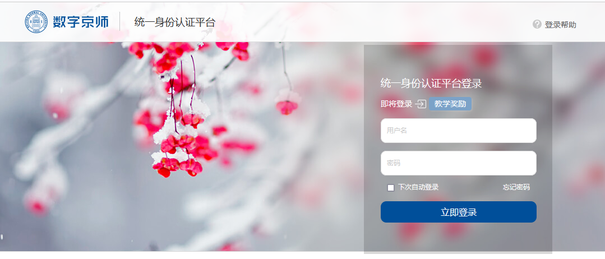
图1

3.2申报
第一步：进入教学奖励系统页面后，点击“奖励申报”。图2
第二步：查看申报通知内容和下载附件内容。图3
第三步：如申报，可点击“申报”按钮。填写相关信息，按通知要求上传推荐表（含本人签字）和其他附件（PDF格式）等。确认无误可点击提交。如图4
第四步：提交申请后，可在申报记录中查看申报信息。如有修改，请在申报期内联系院系管理员申请退回修改后再次提交。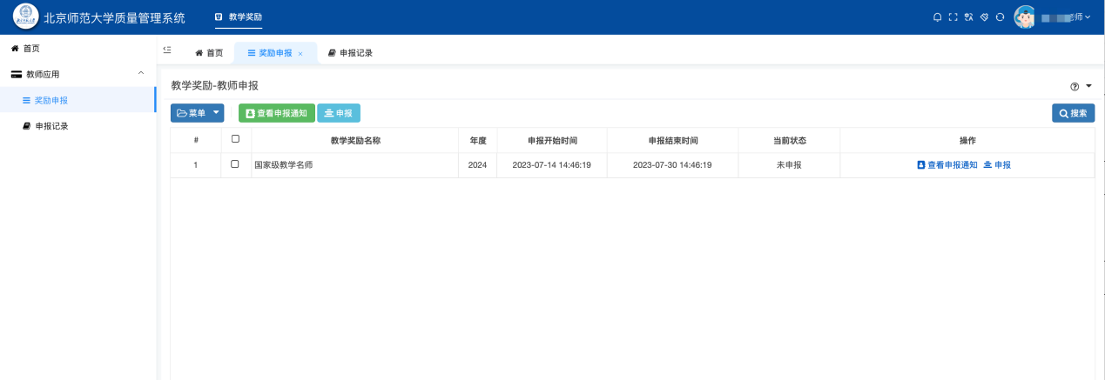
图2

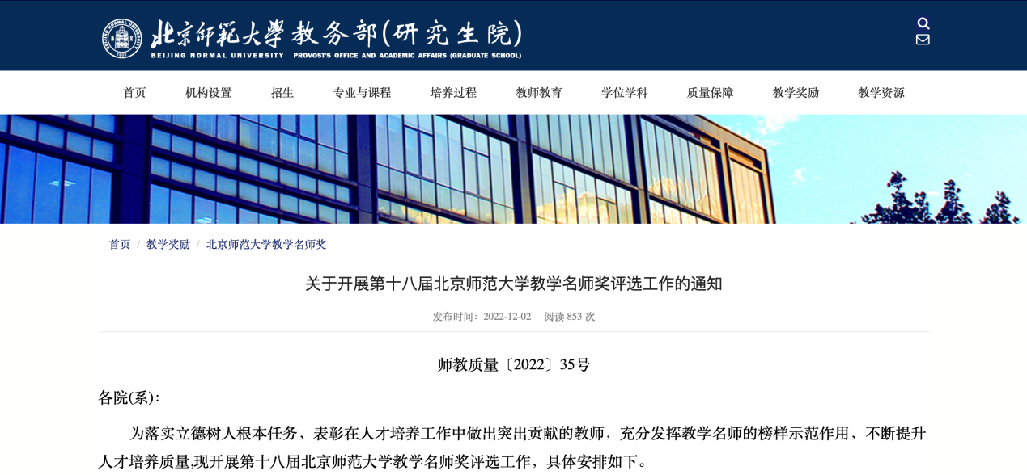
图3
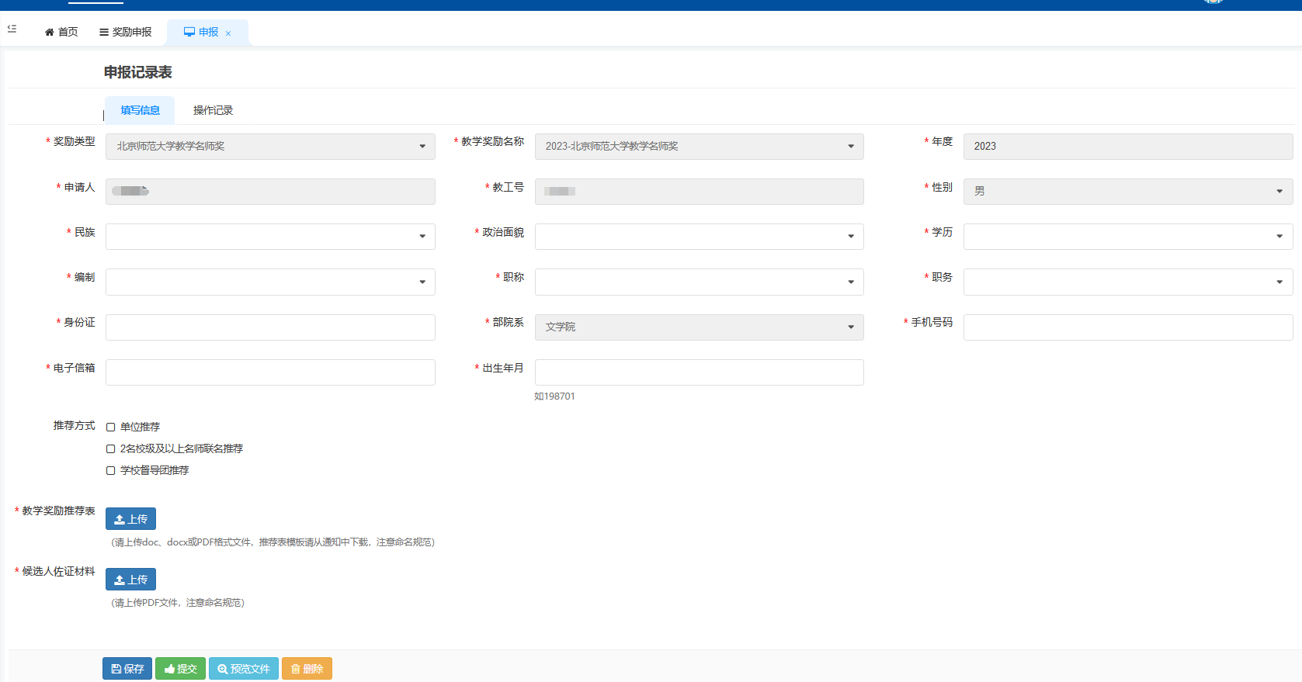
图4

常见问题解答

问题1：账号密码多次输入错误，账户被系统锁定30分钟，导致无法进入系统。
解决方案：确认账号密码是否正确，30分钟之后再次尝试刷新页面登录系统。

问题2：原有数据页面数据加载错误，不显示等情况
解决方案：清理浏览器缓存刷新页面（快捷键Ctrl+F5）或重新登录系统查看。

注意事项
用户应自觉遵守系统使用规则，尊重他人的隐私和权益。如遇到系统故障或疑问，可及时联系技术支持，寻求帮助。

